YAHŞİHAN MESLEKİ EĞİTİM MERKEZİ
2026/2027 EĞİTİM ÖĞRETİM YILI MOTORLU ARAÇLAR TEKNOLOJİSİ ALANI
OTOMOTİV ELEKTRİK TEKNOLOJİSİ DERSİ 1. DÖNEM 2. YAZILI SINAVI - A GRUBU
Adı Soyadı: ............................................................ Sınıfı/No: .................... Aldığı Not: ............
SORULAR
1. Şarj sisteminin görevlerinden üç tanesini yazınız.
2. Şarj sisteminin temel parçalarından beşini yazınız.
3. Alternatör kayışının görevi nedir?
4. Elektronik ateşleme sisteminin klasik ateşlemeye göre üstünlüklerinden beşini yazınız.
5. Platin kumandalı transistörlü ateşleme sisteminin temel görevi nedir?
6. Endüktif vericili elektronik ateşleme sisteminin temel elemanlarından beşini yazınız.
7. Hall etkili elektronik ateşleme sisteminde yapılabilecek kontrollerden üç tanesini yazınız.
8. Aşağıdaki resimde görülen alternatörün parçalarını yazınız.
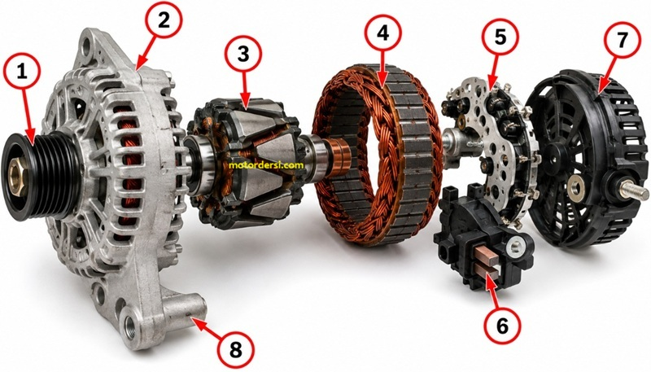
Başarılar
Süre: 40 Dk Mot.Arç.Tekn Öğrt Abdullah YANIK

YAHŞİHAN MESLEKİ EĞİTİM MERKEZİ
2026/2027 EĞİTİM ÖĞRETİM YILI MOTORLU ARAÇLAR TEKNOLOJİSİ ALANI
OTOMOTİV ELEKTRİK TEKNOLOJİSİ DERSİ 1. DÖNEM 2. YAZILI SINAVI CEVAP ANAHTARI

1. Şarj sisteminin görevlerinden üç tanesini yazınız.
1. Aküyü şarj etmek
2. Elektrikli alıcıları beslemek
3. Sistem gerilimini uygun değerde tutmak
2. Şarj sisteminin temel parçalarından beşini yazınız.
1. Alternatör
2. Regülatör
3. Akü
4. Şarj ikaz lambası
5. Bağlantı kabloları
3. Alternatör kayışının görevi nedir?
Motorun dönme hareketini alternatöre iletmektir.
4. Elektronik ateşleme sisteminin klasik ateşlemeye göre üstünlüklerinden beşini yazınız.
1. Daha güçlü kıvılcım
2. Daha az bakım
3. Yüksek devirlerde düzenli çalışma
4. Daha hassas ateşleme zamanı
5. Kontak aşınmasının azalması
5. Platin kumandalı transistörlü ateşleme sisteminin temel görevi nedir?
Ateşleme bobini primer akımını transistör üzerinden kumanda ederek bujilerde kıvılcım oluşturulmasını sağlar.
6. Endüktif vericili elektronik ateşleme sisteminin temel elemanlarından beşini yazınız.
1. Endüktif verici
2. Elektronik kontrol ünitesi
3. Ateşleme bobini
4. Distribütör
5. Bujiler
7. Hall etkili elektronik ateşleme sisteminde yapılabilecek kontrollerden üç tanesini yazınız.
1. Besleme gerilimi kontrolü
2. Sensör sinyali kontrolü
3. Kablo ve soket kontrolü
8. Aşağıdaki resimde görülen alternatörün parçalarını yazınız.
